3.31新龙大一班今日动态
一、来园情况
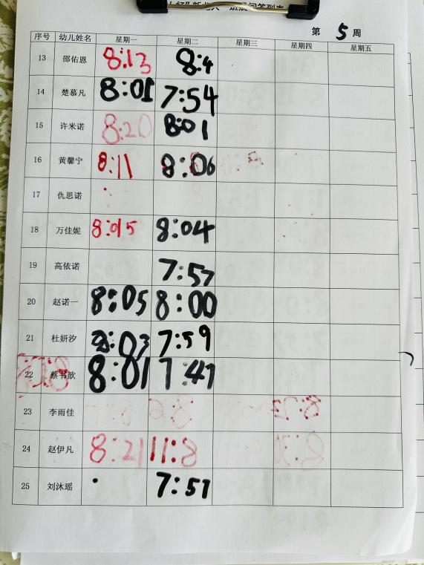
今日来园幼儿23人。今天我们班大部分的小朋友都准时来园了，非常棒哦！大部分小朋友都能自主签到时间，但有部分小朋友还不会记录时间，或者签错格子，下次要看清楚再签到哦！
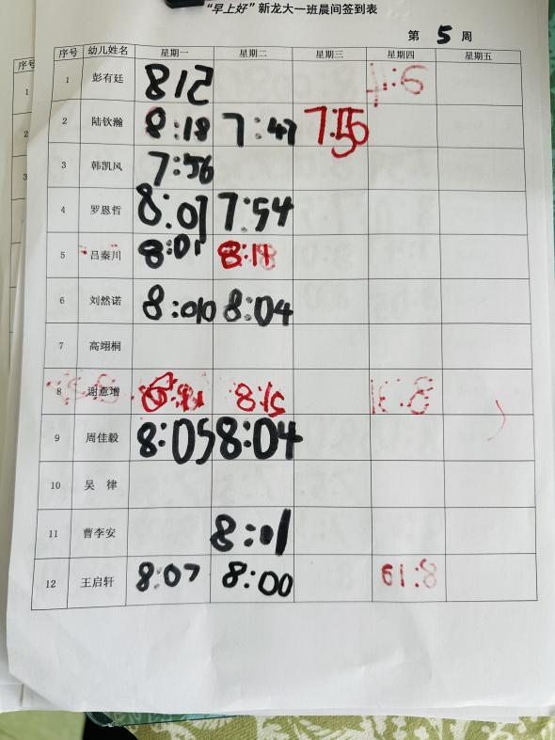

二、户外活动
今天我们户外先进行了升旗仪式，然后在自选器材区游戏

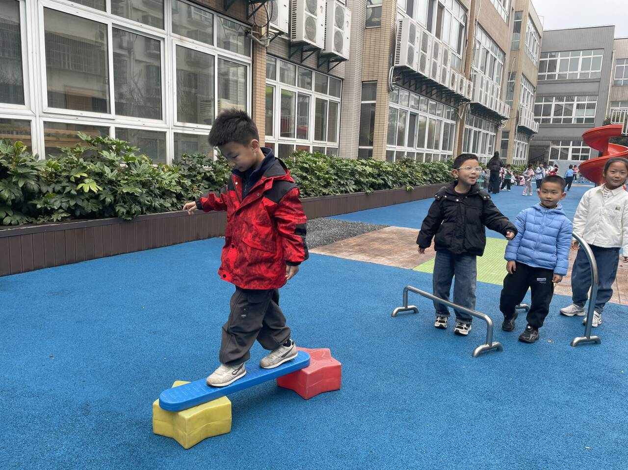 | 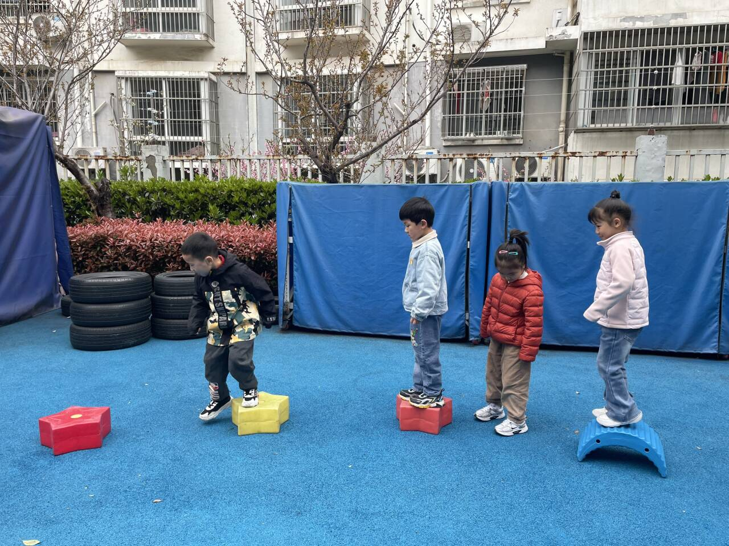 | 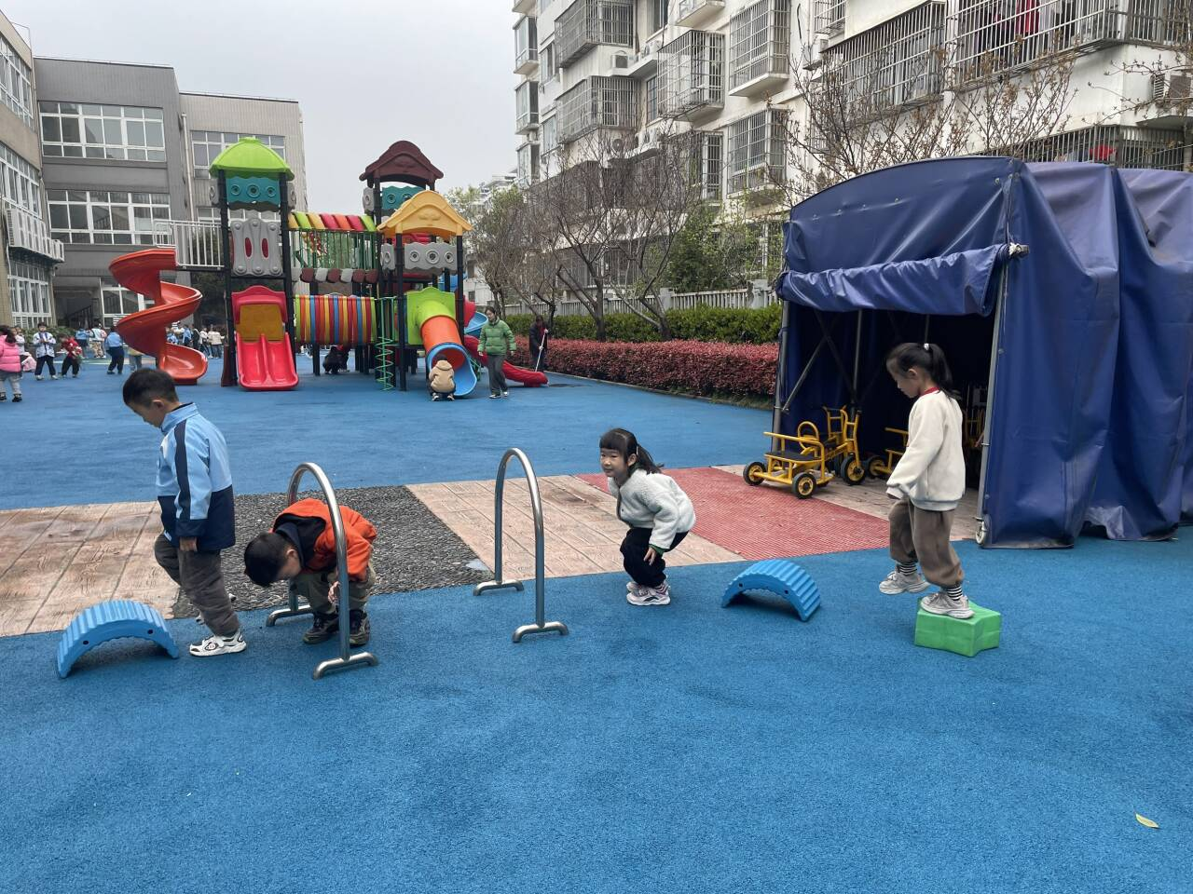
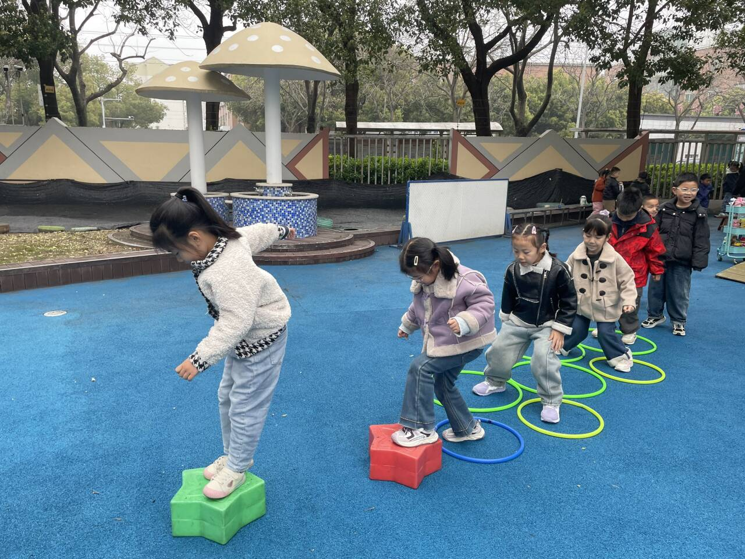 | 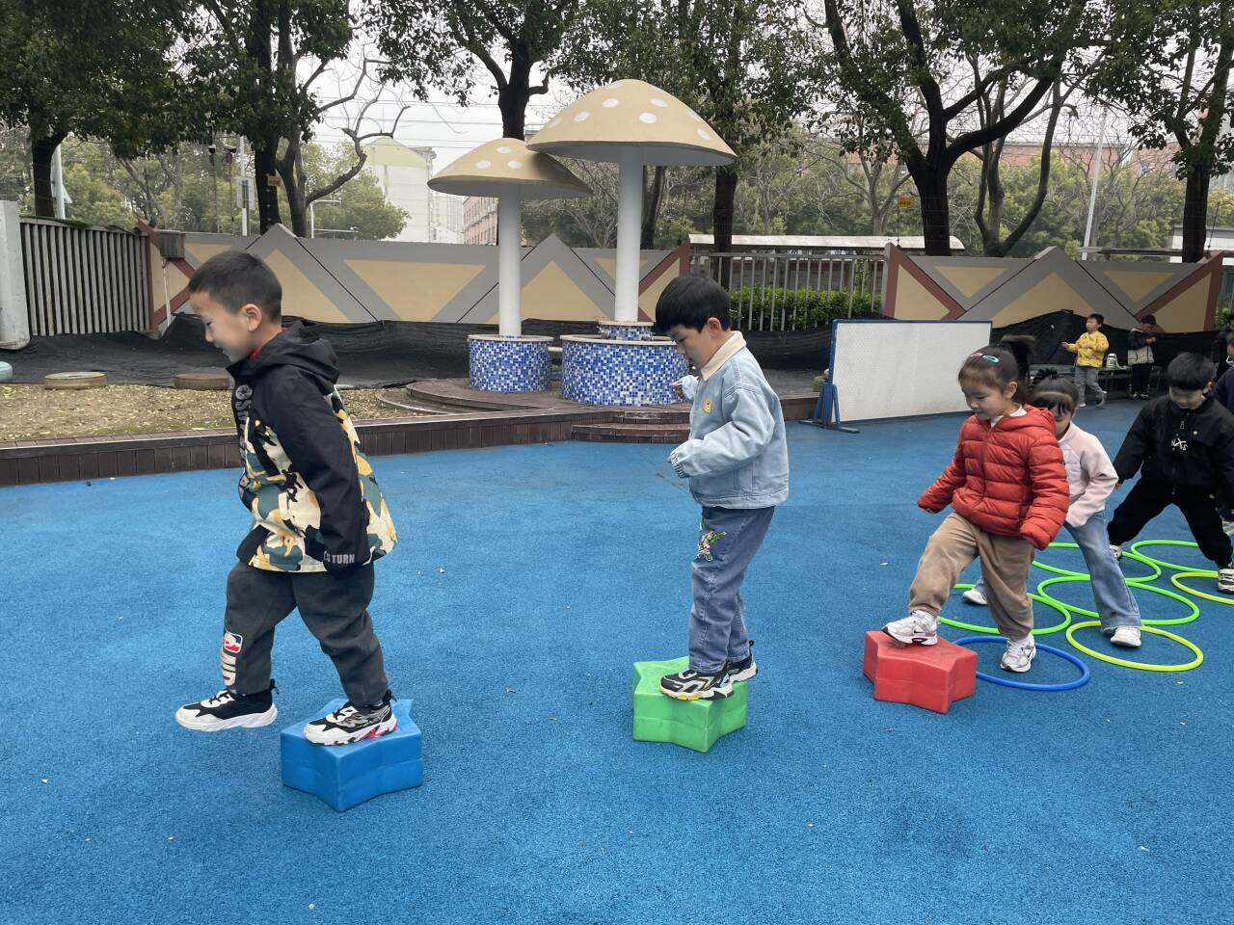 | 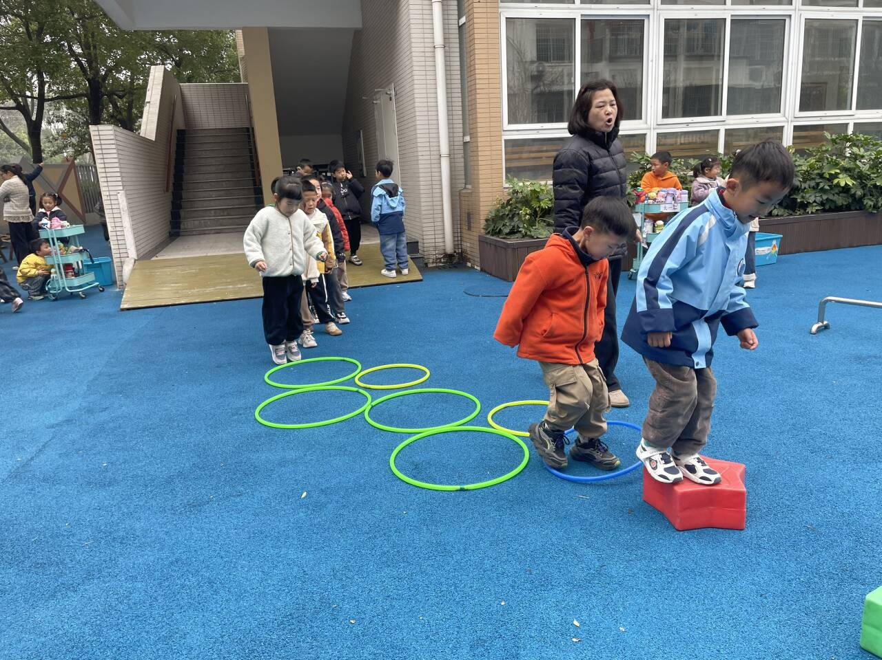
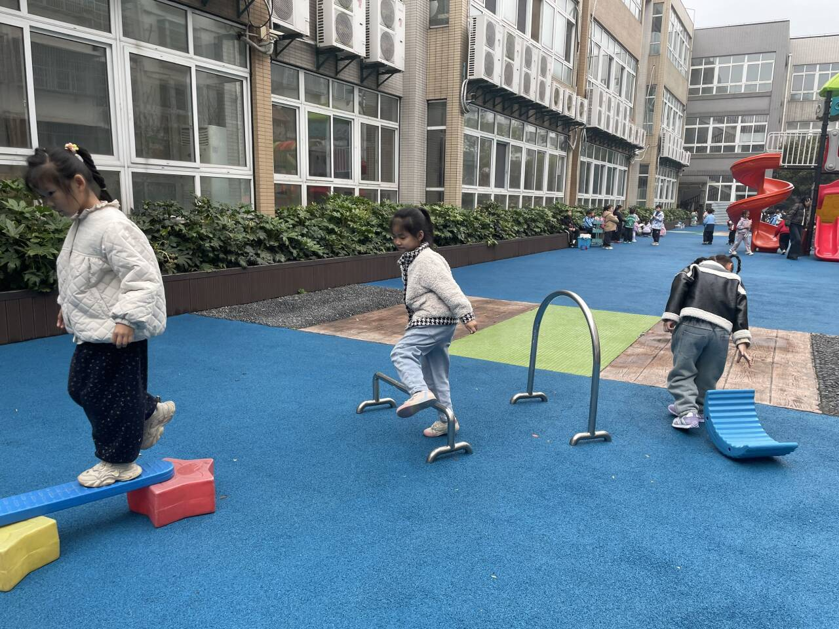 | 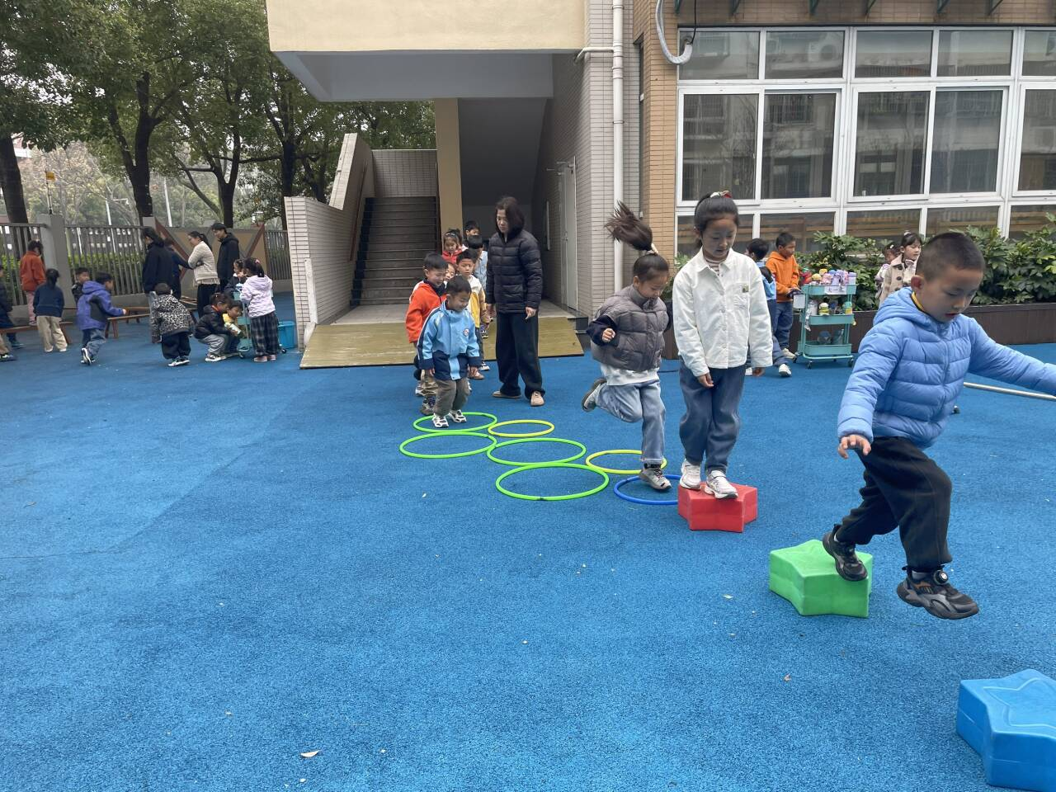

三、集体活动：《美术：春天的花草》
这是一节命题线描画活动。春天是万物复苏的季节，也是百花盛开的季节，花的种类有很多，形状也多种多样，有喇叭形、扇形、椭圆形、圆形等等，各不相同。因此本次活动以春天的花朵为主体物，引导孩子在通过观察花瓣的形状、叶子的纹理，及植物的形态，运用黑白线条表现花草，强调粗细的变化，感受春日生机。
大班的孩子基本了解过春天花朵的基本外形，比如桃花、梅花、迎春花等，对于其线描画也有自己的理解，能大概勾画出花的外形特征，也初步接触过线描画，但是不能较好地运用。彭有廷、陆钦瀚、韩凯风、罗恩哲、吕秦川、刘然诺、高翊桐、谢意增、周佳毅、曹李安、王启轩、邵佑恩、楚慕凡、许米诺、黄馨宁、仇思诺、万佳妮、高依诺、赵诺一、杜妍汐、蔡书歆、赵伊凡、刘沐瑶等小朋友能感受春天里各种各样花朵的美，体验创作的乐趣。用流畅的线条表现花朵的形态美和线条美，了解线描画的基本特点
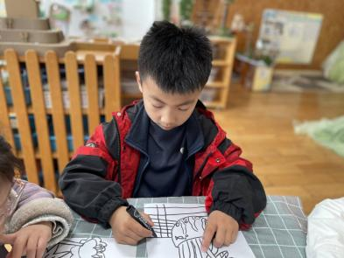 | 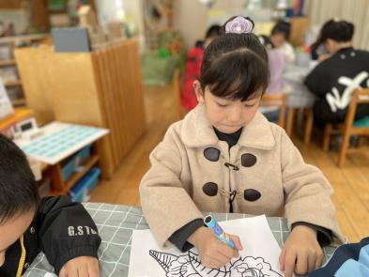 | 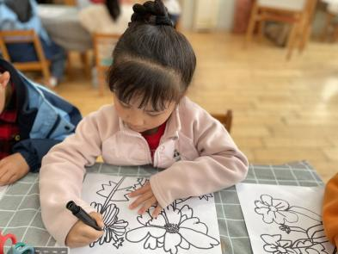
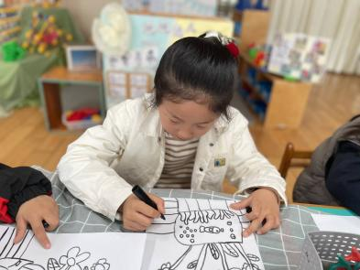 | 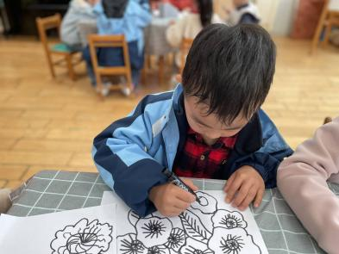 | 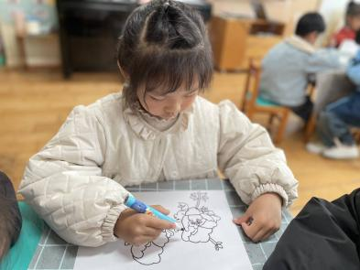
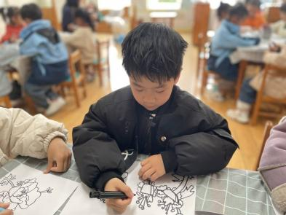 | 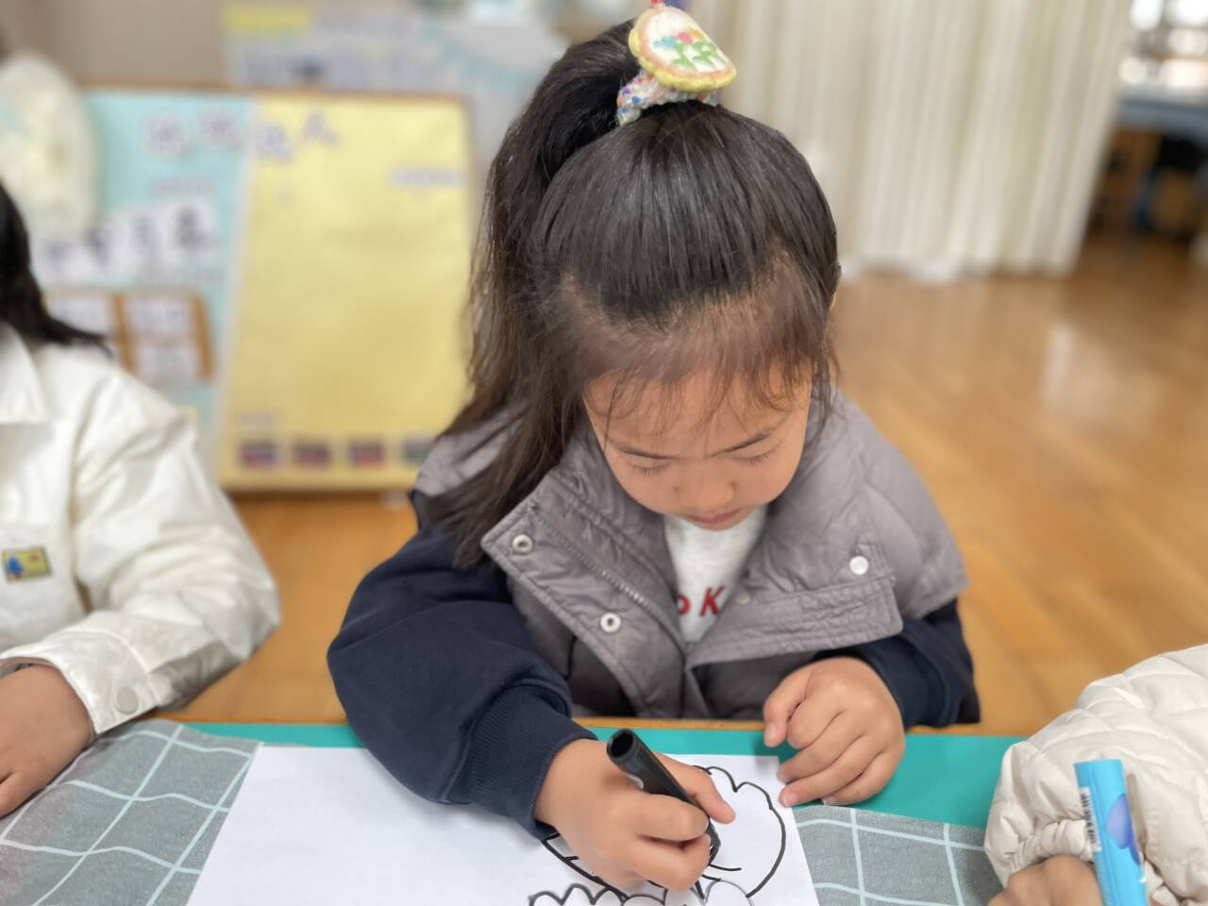 | 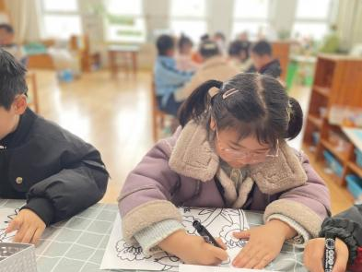

四、区域游戏
看看我们今天玩了什么游戏呢？
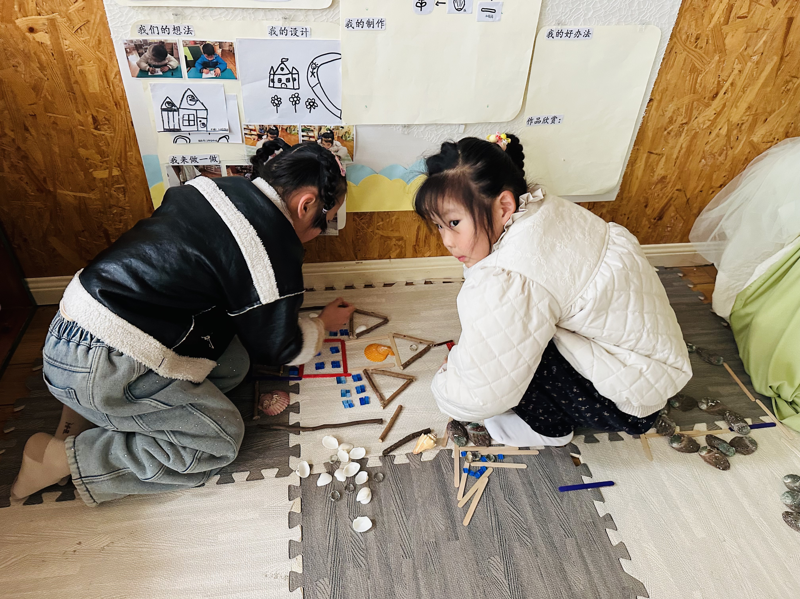 | 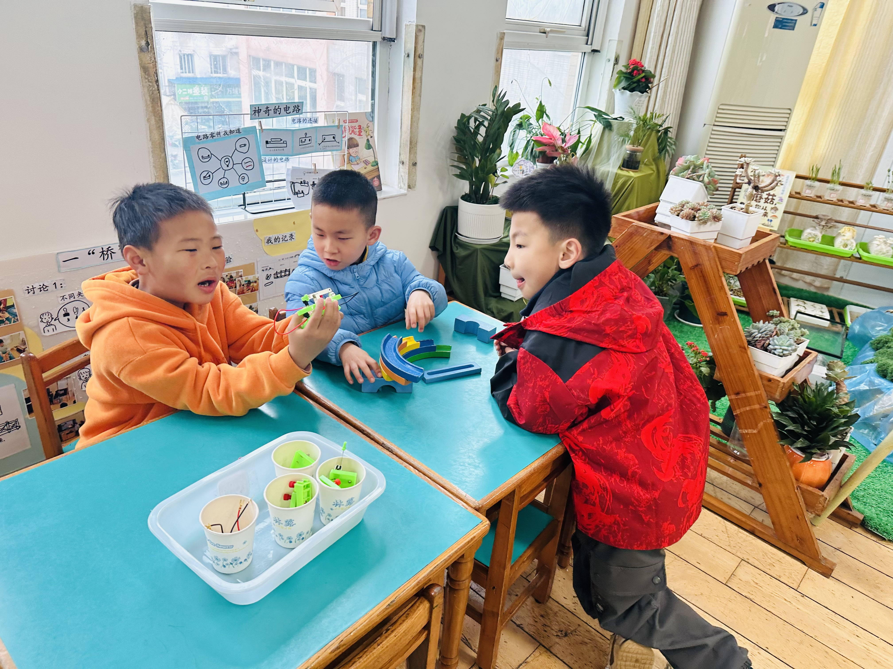 | 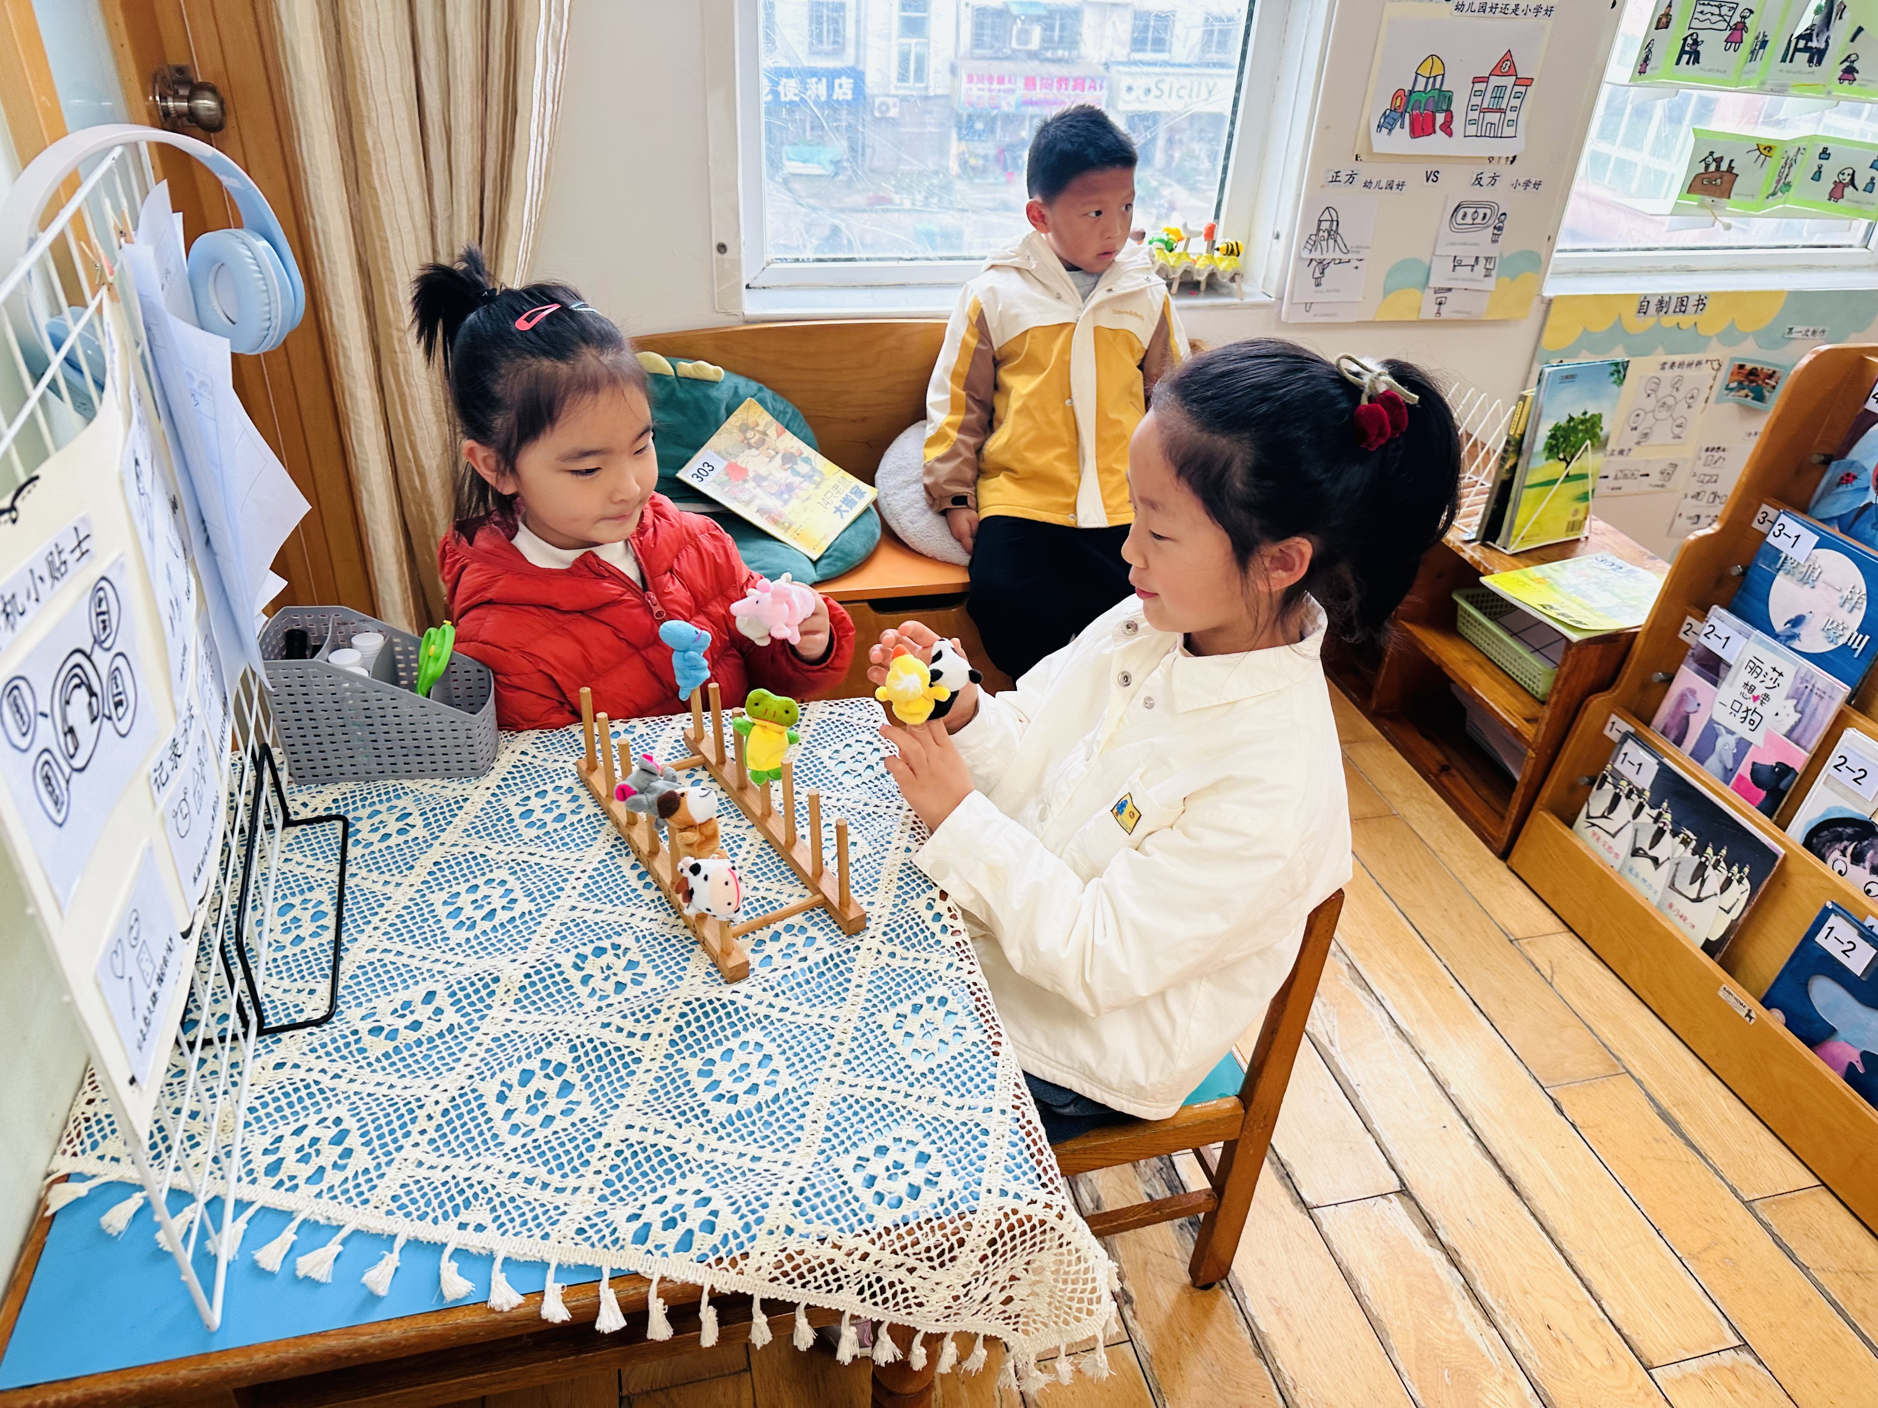
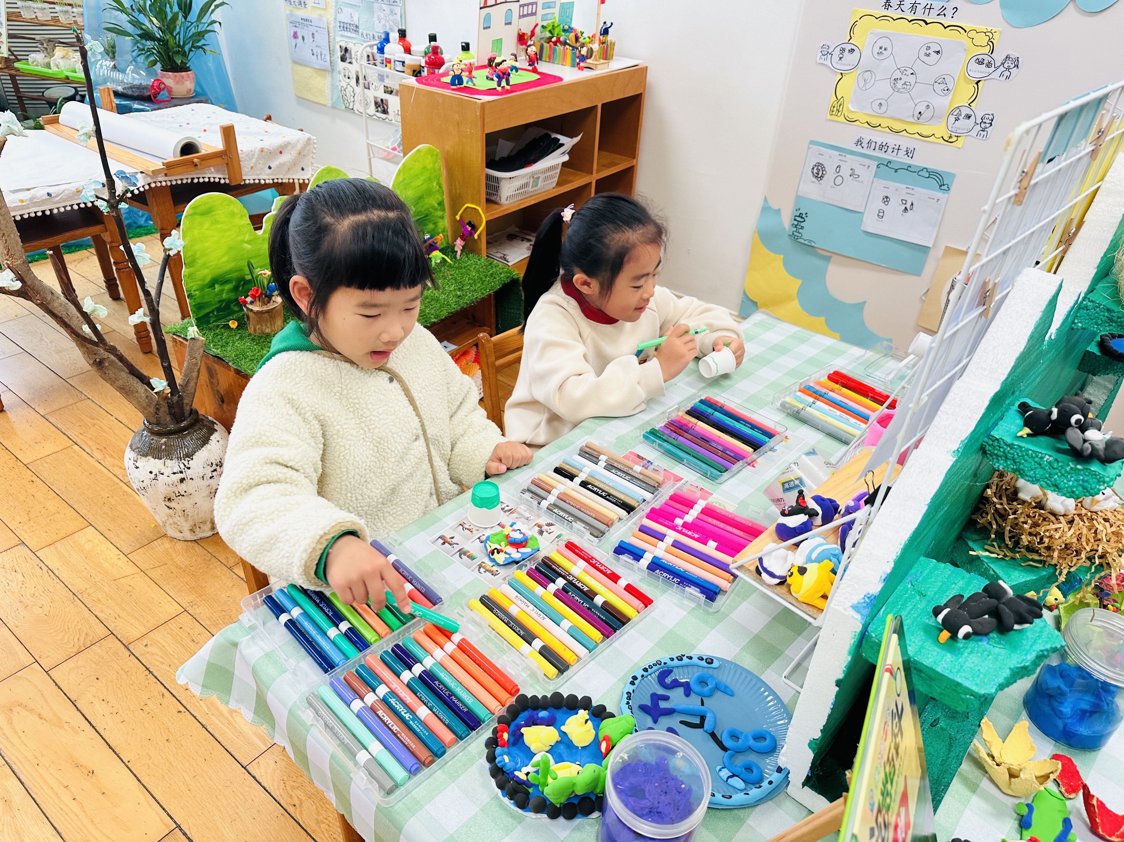 | 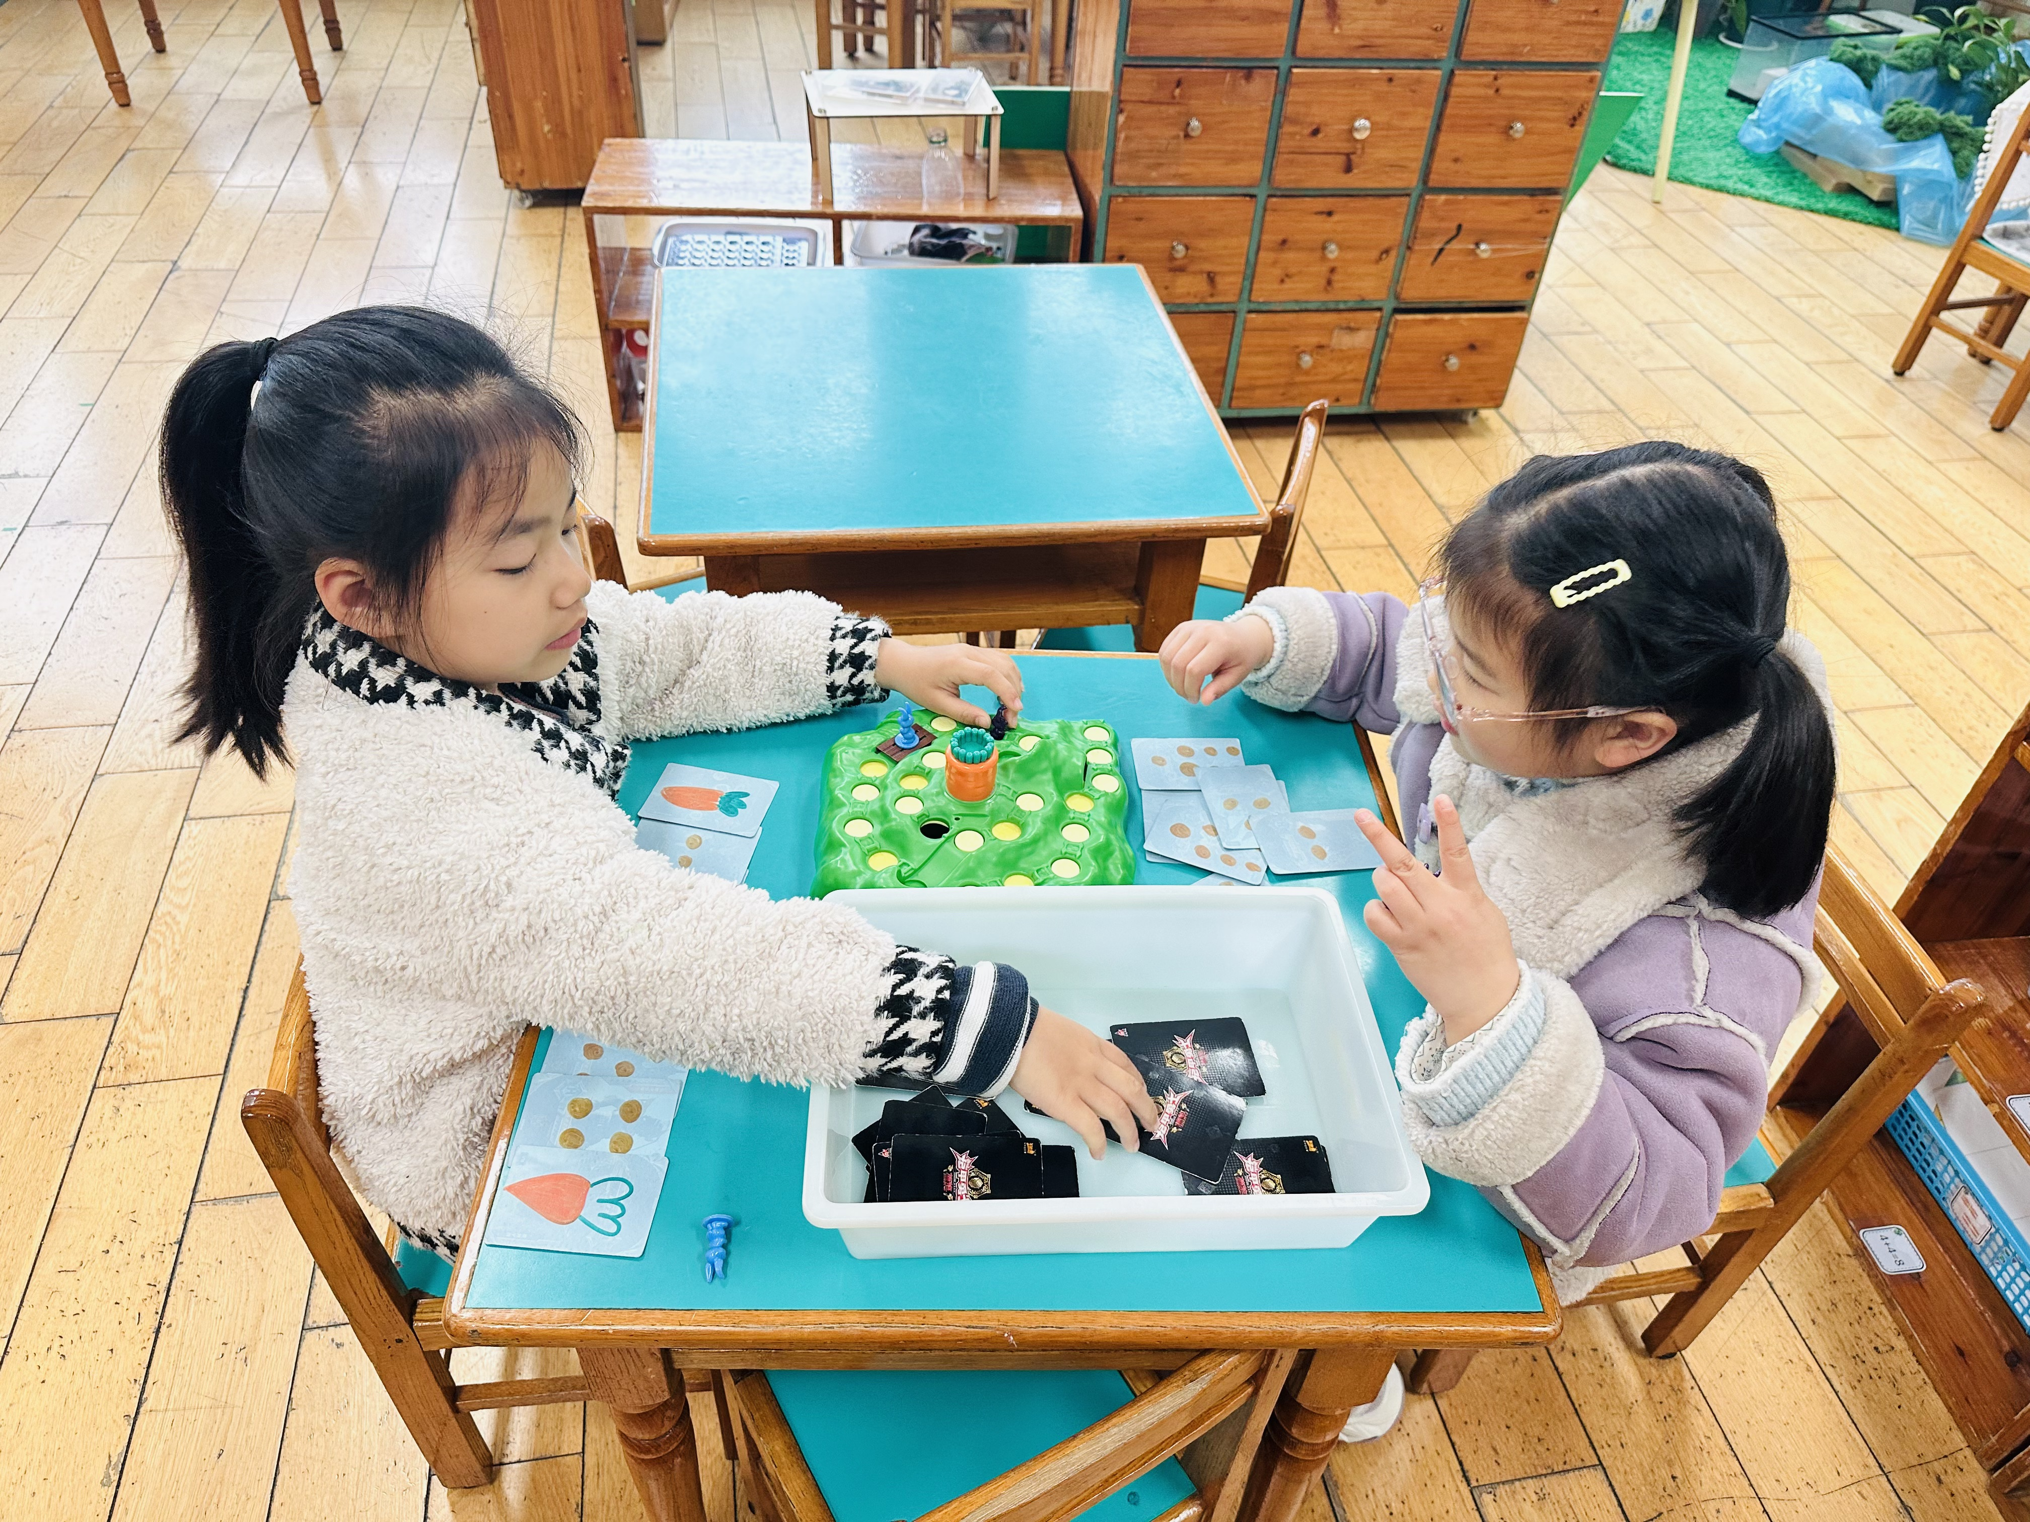 | 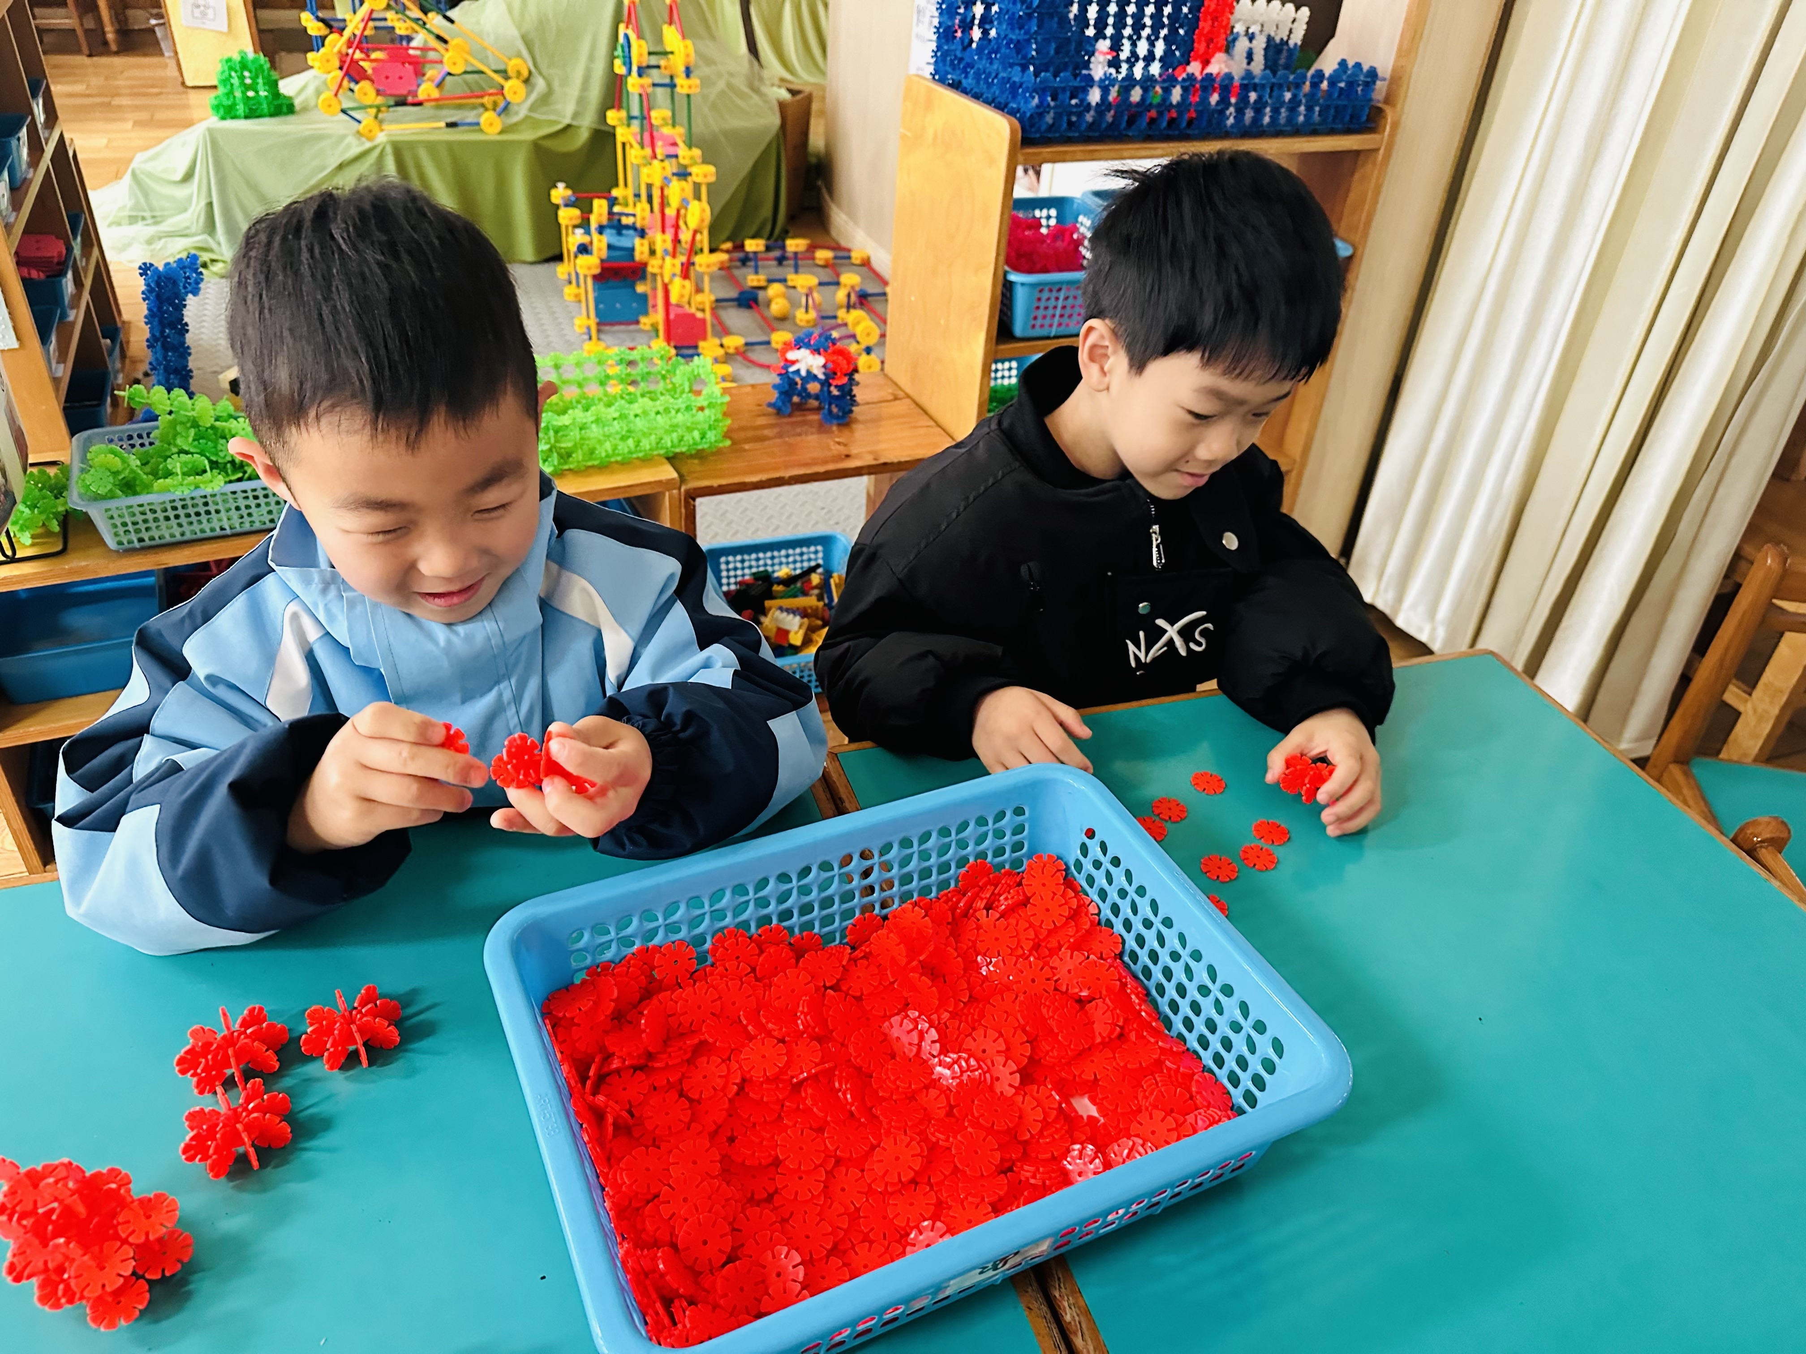

五、生活活动
今天午饭吃的是白米饭、清蒸鸦片鱼、肉沫包菜、青菜木耳包菜汤。
在午餐活动中，彭有廷、陆钦瀚、韩凯风、罗恩哲、吕秦川、刘然诺、高翊桐、谢意增、周佳毅、曹李安、王启轩、邵佑恩、黄馨宁、仇思诺、万佳妮、高依诺、赵诺一、蔡书歆、刘沐瑶小朋友都能够快速吃完自己的饭、菜和汤，为你们点赞！楚慕凡、许米诺、赵伊凡、杜妍汐小朋友吃得有点儿慢，下次要做到不挑食，加快进餐速度哦
下午午点：酸奶、牛奶刀切馒头。水果：小番茄、梨子。

六、请你关注
1.近期诺如、流感、手足口病、水痘等传染病高发季，请大家在家关注好孩子体征；积极引导幼儿养成七步洗手法的好习惯，晨检发现很多孩子指甲很长且有污垢，请家长朋友们及时为孩子修剪、清洗干净，保持好个人卫生。

